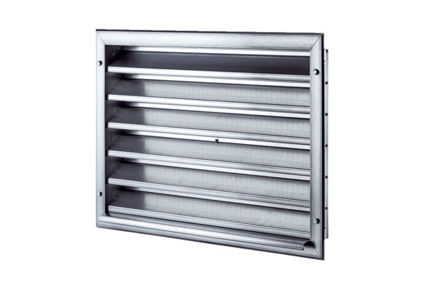Külső rács LZP 56Csomagolási egység: 1 darabVálaszték: D
Termékszám: 0151.0315Gyártó: MAICO

